NOM: DATA:

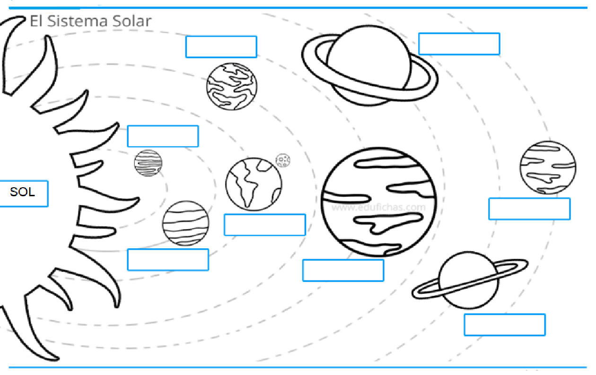
ESCRIU ELS NOMS DELS PLANETES:

